2019年運用ICF促進就業，演講與實務工作坊 簡章
(The Workshops of Applying ICF to promote employment status for people with disabilities, lecture and practice)
大會主題(Theme)：2019年運用ICF促進就業，演講與實務工作坊(The Workshops of Applying
ICF to promote employment status for people with disabilities, lecture and practice)
主辦單位(Organizer)：社團法人台灣國際健康功能與身心障礙分類系統(ICF)研究學會
(Taiwan Society of International Classification of Functioning, Disability and Health, TSICF)
協辦單位(Co-organizers)：國立臺灣師範大學特教教育系暨復健諮商所(Department of Special
Education and Graduate Institute of Rehabilitation Counseling, National Taiwan Normal
University)、臺北醫學大學(Taipei Medical University)、國立臺灣大學醫學院物理治療學
系暨研究所(School and Graduate Institute of Physical Therapy, College of Medicine,
National Taiwan University)
日期(Date)：民國 108年11月24日週日 (November 24, 2019, Sunday )
地點(Place)：國立臺灣師範大學博愛樓一樓114室(台北市和平東路一段129號)
(129, Section 1, Heping E. Rd., Taipei City 106, Taiwan)
大會內容流程(Schedule)：
時間(Time) | 活動內容(Schedule)
08:30-09:00 | 報到 (Registration)
09:00-09:05 | 開幕式 (Open ceremony)
09:05-9:45 | 簡介WORQ以及ICF代碼之相關 (演講與實作)  Introduce WORQ and its related ICF codes (lecture and practice)  講師: Dr. Reuben Escorpizo、翻譯:潘懿玲物理治療師  (Speaker: Dr. Reuben Escorpizo ; Translator: PT Yi-Ling Pan)
9:45-10:10 | 運用IC F於職業重建之全球經驗  Application of ICF in vocational rehabilitation, international experience  講師: Dr. Reuben Escorpizo、翻譯:潘懿玲物理治療師  (Speaker: Dr. Reuben Escorpizo; Translator: PT Yi-Ling Pan)
10:10-10:40 | 使用WORQ及ICF架構 - 台灣之經驗  Experiences of using WORQ or ICF framework in Taiwan  講師: 吳亭芳常務理事 (中文演講)  (Speaker: Prof. Ting-Fang Wu ( in Chinese))
10:40-10:50 | 休息時間 Break
10:50-12:00 | 如何運用WORQ和ICF促進就業：示範和討論  How to apply WORQ and ICF to promote the employment status of people with disabilities of working age：case study and discussion  講師: Dr. Reuben Escorpizo、翻譯:潘懿玲物理治療師  回應者(邀請中)：林進興董事長、劉天富理事長、黃慶鑽主任  (Speaker: Dr. Reuben Escorpizo; Translator: PT Yi-Ling Pan; Responders: President Lin、Chairman LiuDirector Huang )
12:00 | 工作坊結束

*大會保留議程變動權利，相關議程以當天公告為主
- 講師簡介(Speaker)
- Reuben Escorpizo, PT, M.Sc., D.P.T.

佛蒙特大學復健與運動科學研究所臨床副教授

瑞士諾特維爾瑞士截癱研究高級顧問/兼任研究員
  - 研究興趣：國際功能、殘疾與健康分類（ICF）、職業/工作康復、衛生政策和身心障礙管理、關節炎和肌肉骨骼疾病、工作生產力成果衡量
  - 臨床實踐領域：職業/工作康復、關節置換術和骨折康復、關節炎，腰痛和其他肌肉骨骼疾病、力量訓練和調節以及運動康復

國外講師介紹參考網址:

https://www.uvm.edu/cnhs/rms/profiles/reuben_escorpizo_pt_msc_dpt
- 吳亭芳(Ting Fang Wu)

現職

國立臺灣師範大學 復健諮商研究所 副教授

社團法人台灣國際健康功能與身心障礙分類系統(ICF)研究學會 常務理事

社團法人台灣職業重建專業協會常務理事

北基宜花金馬區身心障礙者職業重建服務資源中心主任

學歷

國立臺台灣師範大學特殊教育研究所博士

美國紐約大學職能治療研究所碩士

經歷

社團法人台灣職業重建專業協會第四屆理事長
- 潘懿玲(Yi-Ling Pan)

現職

臺大醫院復健部物理治療技術科 物理治療師

臺大醫院兒童發展評估及療育中心 物理治療師

學歷

國立臺灣大學醫學院物理治療學系暨研究所 碩士

經歷

臺灣物理治療學會 副秘書長

臺大醫院早期療育中心 治療組長

臺大醫院復健部物理治療技術科 總治療長
4.林進興。 脊髓基金會董事長
5.劉天富。自立生活協會理事長
6.黃慶鑽。心路基金會主任
- 繼續教育學分申請(Continue education credits)
社團法人臺灣物理治療學會、社團法人臺灣職能治療學會、台灣聽力語言學會、中華民國社會工作師公會全國聯合會、社團法人台灣職業重建專業協會等。(申請中)
- 收費標準(Charges)
- 每人300元
- 國立臺灣師範大學在校師生免費(附學生證影本)
- 身心障礙者免費
- 報名方式
- 自即日起開始報名，僅限網路報名(http://www.icf.org.tw)，請上網填寫報名表。
- 報名費請直接匯款或轉帳至「社團法人台灣國際健康功能與身心障礙分類系統(ICF)研究學會」帳戶（台北富邦莊敬分行，銀行代號：012，分行代號：4612，帳號：461102021786），並將下頁報名繳費資料填妥後(學生請附上學生證影本)傳真至學會，傳真電話：(02)2248-0577。
- 本會保有取消或調整課程舉辦日期之權利。
- 報名後，請於報名三日內繳費。繳費後因故無法出席者，若於開課日二週前(108/11/10以前)申請退費，可退所繳費用之7成；於108/11/10後申請恕不退費。
- 108/11/20(含)以後繳費者，麻請上課當天攜帶繳費收據至報到處，以節省工作人員查詢的時間。
- 台灣ICF研究學會洽詢電話: (02)2249-0088#1607，黃小姐。Email：taiwansocietyicf@gmail.com，學會網址： http://www.icf.org.tw。
- 交通方式
- 捷運
- 古亭站：『古亭站』4號出口往和平東路方向 直行約8分鐘即可到達。
- 台電大樓站：『台電大樓站』3號出口往師大路方向直行約8分鐘即可到達。
- 公車
- 搭乘18、235、237、278、295、672、907、和平幹線(原15)至「師大站」或「師大綜合大樓站」
- 開車
- 中山高:圓山交流道下→建國南北快速道路→右轉和平東路→臺灣師大校本部
- 北二高:木柵交流道→辛亥路→右轉羅斯福路→右轉和平東路→臺灣師大校本部
- 安坑交流道→新店環河快速道路→水源快速道路→右轉師大路→臺灣師大校本部

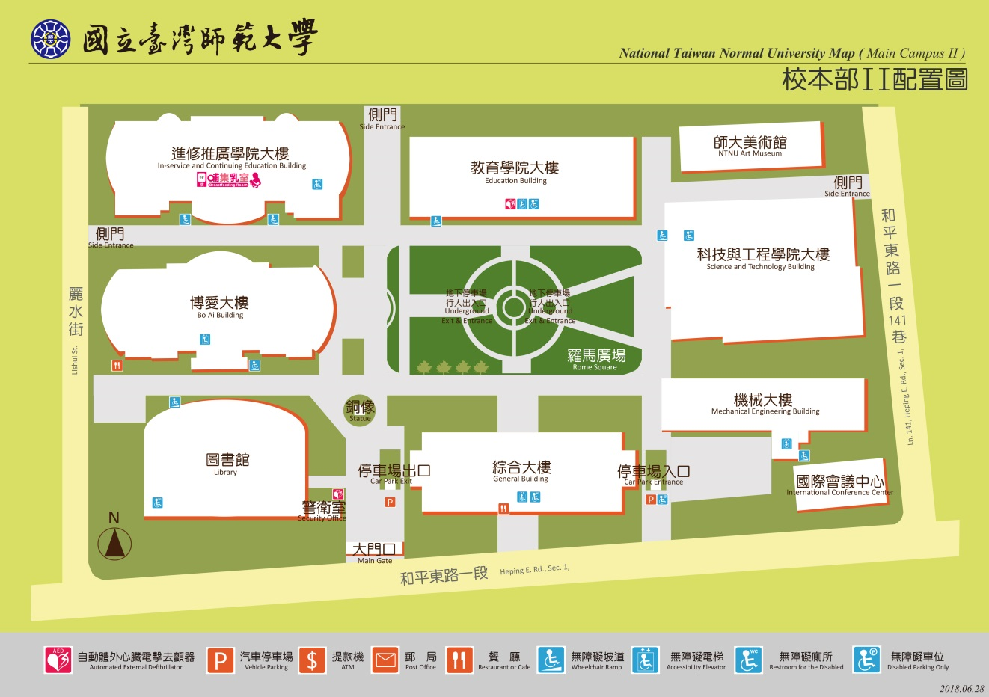
2019年運用ICF促進就業，演講與實務工作坊報名繳費資料

姓名 |  | 性別 | □男 □女
單位 |  | 職稱
聯絡地址 | □□□
聯絡電話 | (單位) ─ (手機)
E-Mail
用餐 | - 葷食 □ 素食
費用 | □300 □國立臺灣師範大學在校師生免費(附學生證影本)
劃撥帳號
- 請直接至銀行匯款或轉帳報名費﹙台北富邦莊敬分行，銀行代號：012，分行代號：4612，帳號：461102021786，戶名：社團法人台灣國際健康功能與身心障礙分類系統(ICF)研究學會﹚。
- 請先上網填寫報名表，再將上述資料填妥，直接傳真至學會(02)2248-0577，便完成報名手續。
- 學生請另外附上學生證影本，黏貼在本表下方後，再傳真至學會以完成報名手續。
- 繳費後一週內會以email寄發繳費成功通知。
繳費後因故無法出席者，依簡章之報名方式辦理。
劃撥單據黏貼處
（劃撥單據收執聯，填寫姓名後黏貼）

